# pandoc

1. Install pandoc.   去http://pandoc.org/installing.html 找到合适的pandoc下载文件，然后下载安装。Win7建议下载msi文件
2. 点击运行一路默认安装即可，提示成功后，win+R键调出运行框，输入cmd，打开运行窗口，输入pandoc --version查看是否安装成功（如下）

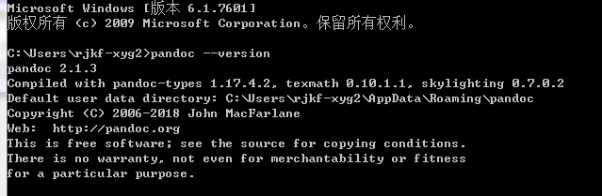

1. 【需要先安装好git】如果是在 unix(linux/macosx)系统下，编辑 ~/.gitconfig 文件，如果是在windows系统下，编辑 git 安装目录下的 /mingw64/etc/gitconfig 文件，加上这么一段话：

[diff "pandoc"]

textconv=pandoc --to=markdown

prompt = false

[alias]

wdiff = diff --word-diff=color --unified=1

1. 在你的工程目录（git init的路径，如之前未新建工程目录，可以新建后使用git bash窗口 cd到该路径后执行git init命令）下新建一个 .gitattributes（linux/mac）文件（windows是gitattributes.txt 文件），然后写入：

*.docx diff=pandoc  
当然上面的是docx文件，如果是doc文件，把docx换成doc应该也是一样的。

1. 使用pandoc。对于你想要git 控制版本的文档file.docx 在命令行(windows)或者unix下的shell，输入命令：

pandoc -s file.docx -t markdown -o file.md这个命令将你的.docx 文档转化为 .md markdown 格式。

1. **git add file.docx file.md** (或者 git add .)
2. git commit-m “use pandoc for change docx to md”即可。
3. 现在可以使用对待该word文件如二进制文件一样使用git进行版本控制。如下
4. 修改编辑file.docx 后提交git
5. 想要看本次修改之后与上次commit 之间的差别，可以使用命令（file.docx是你的word文件名）：

git wdiff file.docx  
这个命令会将本次修改的与上次不同的地方用彩色标识出来。  
  
如果想查看 历次的改变（all changes），可以使用命令：

git log -p --word-diff=color file.docx

1. 如果想回退到上个版本 可使用git reset --hard HEAD^

参考网址：

<https://www.cnblogs.com/yezuhui/p/6853271.html>

<https://github.com/vigente/gerardus/wiki/Integrate-git-diffs-with-word-docx-files>

推荐网址-git学习 廖雪峰老师的git教程

<https://www.liaoxuefeng.com/wiki/0013739516305929606dd18361248578c67b8067c8c017b000>

# 远程

1.在本地目录下关联远程repository ：

git remote add origin git@github.com:git_username/repository_name.git

2.取消本地目录下关联的远程库：

git remote remove origin

# 多人协作

多人协作的工作模式通常是这样：

1. 首先，可以试图用git push origin branch-name推送自己的修改；
2. 如果推送失败，则因为远程分支比你的本地更新，需要先用git pull试图合并；
3. 如果合并有冲突，则解决冲突，并在本地提交；
4. 没有冲突或者解决掉冲突后，再用git push origin branch-name推送就能成功！
5. 如果git pull提示“no tracking information”，则说明本地分支和远程分支的链接关系没有创建，用命令git branch --set-upstream branch-name origin/branch-name。

这就是多人协作的工作模式，一旦熟悉了，就非常简单。

# 偷懒绝招--设置别名

<https://www.liaoxuefeng.com/wiki/0013739516305929606dd18361248578c67b8067c8c017b000/001375234012342f90be1fc4d81446c967bbdc19e7c03d3000>

方式一：命令行 --global参数为是否为针对整整个用户还是本仓库

Git config alias.别名 “替代字符”如 git config --global **alias**.ci commit

方式二：直接修改配置文件

当前用户的Git配置文件放在用户主目录下的一个隐藏文件.gitconfig （C:\Users\rjkf\.gitconfig ）

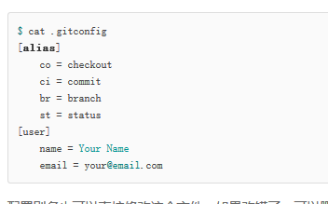

每个仓库的Git配置文件都放在.git/config文件中 (E:\测试学习\learngit\.git\config)

